HỌC VIỆN HÀNG KHÔNG VIỆT NAM
KHOA CÔNG NGHỆ THÔNG TIN


BÁO CÁO
ĐỒ ÁN CƠ SỞ NGÀNH
CÔNG NGHỆ THÔNG TIN
WEB QUẢN LÝ SỰ KIỆN

Giảng viên hướng dẫn: Nguyễn Thị Ngọc Thanh
Sinh viên/ Nhóm sinh viên thực hiện: Nhóm 12
Lớp: 010100085104

TP.Hồ Chí Minh, tháng 1/2026
HỌC VIỆN HÀNG KHÔNG VIỆT NAM
KHOA CÔNG NGHỆ THÔNG TIN


BÁO CÁO
ĐỒ ÁN CƠ SỞ NGÀNH
CÔNG NGHỆ THÔNG TIN
WEB QUẢN LÝ SỰ KIỆN

Giảng viên hướng dẫn: Nguyễn Thị Ngọc Thanh
Sinh viên/ Nhóm sinh viên thực hiện: Nhóm 12
Lớp: 010100085104

Thành phố Hồ Chí Minh, tháng 1/2026
Danh sách Nhóm:
STT | Họ và tên | MSSV | Lớp | Ghi chú
1 | Võ Nguyễn Mạnh Sơn | 2331540281 | 23ĐHTT01 | Nhóm Trưởng
2 | Lư Quốc Tuấn | 2431540264 | 24ĐHTT05
3 | Dương Trần Bảo Linh | 2431540211 | 24ĐHTT04
4 | Lê Văn Tài | 2431540153 | 24DHTT03

Cán bộ chấm thi 1  (ký và ghi rõ họ tên) | Cán bộ chấm thi 2  (ký và ghi rõ họ tên)
Cán bộ chấm thi phúc khảo 1  (ký và ghi rõ họ tên) | Cán bộ chấm thi phúc khảo 2  (ký và ghi rõ họ tên)

DANH MỤC CÁC KÝ HIỆU, CHỮ VIẾT TẮT

Ký hiệu, chữ viết tắt | Chữ viết đầy đủ

MỤC LỤC

Trang

Danh mục các ký hiệu, chữ viết tắt

Danh mục các bảng, hình vẽ, đồ thị

MỞ ĐẦU:

CHƯƠNG 1:….

1.1.

1.1.1.

1.1.2.

1.2.

1.2.1..

1.2.2.

1….

CHƯƠNG 2:….

2.1.

….

CHƯƠNG 3:….

KẾT LUẬN

DANH MỤC TÀI LIỆU THAM KHẢO

PHỤ LỤC

MỞ ĐẦU
Trong thời đại công nghệ thông tin phát triển mạnh mẽ, các hoạt động tổ chức sự kiện ngày càng trở nên phổ biến trong nhiều lĩnh vực như giáo dục, doanh nghiệp và cộng đồng. Tuy nhiên, việc quản lý sự kiện theo phương thức truyền thống vẫn còn nhiều hạn chế, gây khó khăn trong việc quản lý thông tin và tương tác giữa các bên liên quan. Đề tài “Xây dựng website quản lý sự kiện” được thực hiện nhằm nghiên cứu và tìm hiểu quy trình tổ chức, quản lý sự kiện trên nền tảng web, hướng đến hỗ trợ các đối tượng như admin, organizer và user trong việc quản lý, tạo và tham gia sự kiện một cách thuận tiện và hiệu quả. Thông qua đề tài, người thực hiện có cơ hội áp dụng các công nghệ như React, Node.js và MySQL để xây dựng một hệ thống web hoàn chỉnh, đồng thời nâng cao kiến thức và kỹ năng trong lĩnh vực phát triển ứng dụng web.
CHƯƠNG 1. GIỚI THIỆU
1.1. Lý do chọn đề tài
Hiện nay, nhu cầu tổ chức các sự kiện như hội thảo, workshop, hoạt động cộng đồng ngày càng tăng. Tuy nhiên, việc quản lý sự kiện vẫn còn nhiều khó khăn do thiếu một hệ thống tập trung, dẫn đến việc quản lý thông tin, người tham gia và theo dõi sự kiện chưa hiệu quả.
Người tổ chức gặp khó khăn trong quản lý và cập nhật dữ liệu, người tham gia thiếu nền tảng thuận tiện để tìm kiếm và đăng vé sự kiện, còn quản trị viên khó kiểm soát toàn bộ hệ thống.
Nếu giải quyết được vấn đề này, hệ thống sẽ giúp tối ưu quá trình quản lý, tiết kiệm thời gian và nâng cao trải nghiệm người dùng. Đồng thời, có thể áp dụng trong nhiều lĩnh vực như giáo dục, doanh nghiệp và cộng đồng.
Xuất phát từ thực tế đó, đề tài “Xây dựng website quản lý sự kiện” được lựa chọn
1.2. Mục tiêu đề tài
Đề tài hướng đến việc xây dựng một website quản lý sự kiện phục vụ cho các đối tượng gồm admin, organizer và user. Hệ thống cho phép người tổ chức tạo và quản lý sự kiện, người dùng tìm kiếm và đặt vé tham gia, đồng thời admin có thể quản lý toàn bộ hệ thống và phân quyền người dùng.
Kết quả cần đạt được là xây dựng được một hệ thống web hoạt động ổn định, đáp ứng các chức năng cơ bản của quản lý sự kiện như tạo, chỉnh sửa, xóa và theo dõi sự kiện, cũng như quản lý người dùng.
Về công nghệ, đề tài áp dụng các công nghệ hiện đại như React cho giao diện người dùng, Node.js cho xử lý phía server và MySQL cho quản lý cơ sở dữ liệu, đảm bảo hệ thống có tính mở rộng và dễ bảo trì
1.3. Phạm vi đề tài
Đề tài tập trung xây dựng hệ thống website quản lý sự kiện trong phạm vi môi trường web, phục vụ cho các đối tượng người dùng gồm admin, organizer và user.
Về lĩnh vực, hệ thống chỉ tập trung vào các chức năng cơ bản như quản lý sự kiện, quản lý người dùng và đăng ký tham gia sự kiện, không mở rộng sang các chức năng nâng cao như thanh toán trực tuyến hay tích hợp bên thứ ba.
Về thời gian, đề tài được thực hiện trong khuôn khổ môn học nên giới hạn ở mức xây dựng và hoàn thiện các chức năng chính của hệ thống.
1.4 Đối tượng nghiên cứu
Người dùng (User): tìm kiếm, đặt vé và tham gia sự kiện.
Người tổ chức (Organizer): tạo, quản lý và theo dõi các sự kiện.
Quản trị viên (Admin): quản lý toàn bộ hệ thống, phân quyền người dùng.
1.5. Phương pháp nghiên cứu
- Phương pháp thu thập thông tin: Tìm hiểu tài liệu, tham khảo các website quản lý sự kiện hiện có và khảo sát nhu cầu người dùng.
- Phương pháp xử lý thông tin: Phân tích và tổng hợp thông tin thu thập được để xác định yêu cầu hệ thống theo hướng định tính.
- Phương pháp thực nghiệm: Xây dựng và triển khai thử nghiệm hệ thống website để kiểm tra các chức năng và đánh giá hiệu quả hoạt động.
- Phương pháp so sánh: So sánh hệ thống xây dựng với các hệ thống hiện có để đánh giá ưu, nhược điểm.
1.6. Bố cục đề tài
Phần còn lại của báo cáo tiểu luận môn học này được tổ chức như sau.
Chương 2 trình bày về v.v.
Trong Chương 3, em/tôi giới thiệu về v.v.
Chú ý: Sinh viên cần viết mô tả thành đoạn văn đầy đủ về nội dung chương. Tuyệt đối không viết ý hay gạch đầu dòng. Chương 1 không cần mô tả trong phần này.
Ví dụ tham khảo mô tả chương trong phần bố cục báo cáo tiểu luận môn học: Chương 3 trình bày đóng góp chính của đề tài, đó là một nền tảng ABC cho phép khai phá và tích hợp nhiều nguồn dữ liệu, trong đó mỗi nguồn dữ liệu lại có định dạng đặc thù riêng. Nền tảng ABC được phát triển dựa trên khái niệm DEF, là các module ngữ nghĩa trợ giúp người dùng tìm kiếm, tích hợp và hiển thị trực quan dữ liệu theo mô hình cộng tác và mô hình phân tán.
CHƯƠNG 2. CƠ SỞ LÝ THUYẾT
Sinh viên cần phải viết lời dẫn lý do chọn cơ sở lý thuyết áp dụng cho đề tài
2.1. Cơ sở lý thuyết A (ví dụ: 2.1. Framework Laravel)
Nêu được lịch sử hình thành và phát triển [trích dẫn tài liệu tham khảo], khái niệm (định nghĩa) [trích dẫn tài liệu tham khảo], hình ảnh minh họa (nếu có). Chọn cơ sở lý thuyết để ứng dụng làm gì trong đề tài.
2.2. Cơ sở lý thuyết B

2.3. Cơ sở lý thuyết C

CHƯƠNG 3. PHÂN TÍCH HỆ THỐNG VÀ XÂY DỰNG SẢN PHẨM
Sinh viên cần phải viết lời dẫn giới thiệu ngắn gọn nội dung cần làm trong chương 3 (viết khoảng 30-50 từ, có thể lấy nội dung trong phần bố cục ở chương 1)
3.1. Phân tích hệ thống
3.1.1. Khảo sát yêu cầu
Khách hàng:
- Đăng ký/Đăng nhập tài khoản.
- Tìm kiếm & lọc sự kiện theo ngày, thể loại.
- Xem chi tiết sự kiện (mô tả, giá vé).
- Đặt vé
- Quản lý vé đã mua (xem, hủy, đổi vé theo chính sách ban tổ chức).
- Gửi ý kiến lên admin
Ban tổ chức sự kiện:
- Tạo mới sự kiện (tên, mô tả, hình ảnh, địa điểm, thời gian) và chờ Admin duyệt.
- Quản lý vé (số lượng, loại vé: VIP, thường, early bird…) không vượt quá sức chứa địa điểm.
- Theo dõi doanh thu & số lượng vé bán ra theo sự kiện.
- Quản lý danh sách khách hàng tham gia (bảo mật dữ liệu cá nhân).
Admin hệ thống:
- Quản lý toàn bộ ban tổ chức.
- Quản lý sự kiện (duyệt sự kiện do ban tổ chức tạo, kiểm duyệt nội dung).
- Phản hồi ý kiến của khách hàng
3.1.2. Xây dựng mô hình chức năng hệ thống
- Tác nhân hệ thống (người sử dụng)
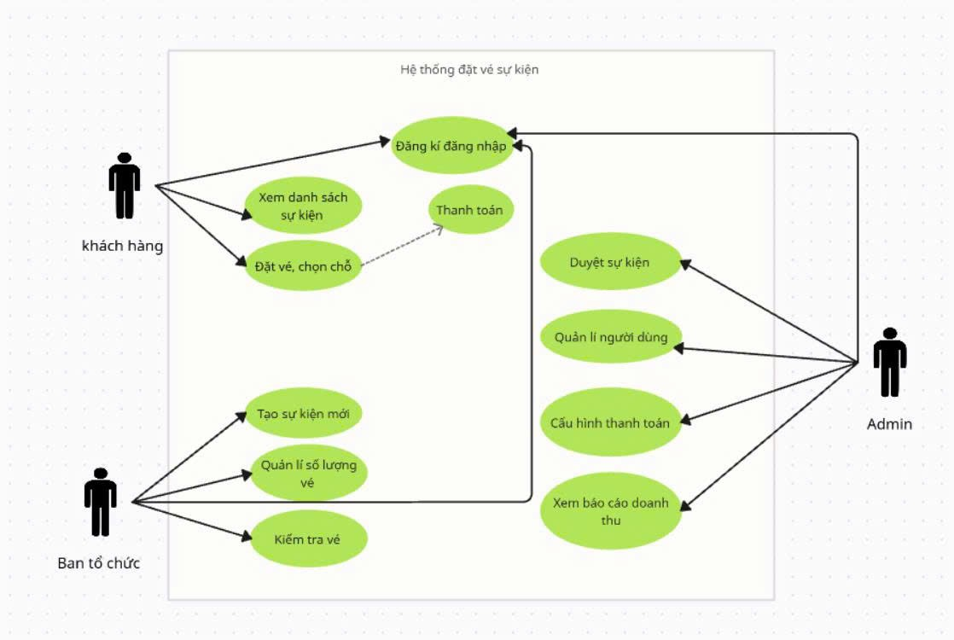
- Đặc tả chức năng (đặc tả các chức năng của hệ thống – chọn 5-6 chức năng chính)
3.1.3. Xây dựng mô hình hoạt động hệ thống
- Biểu đồ hoạt động (Activity Diagram – vẽ biểu đồ của 5-6 chức năng đã đặc tả ở phần trên)
- Biểu đồ tương tác tuần tự (Sequence Diagram vẽ biểu đồ của 5-6 chức năng đã đặc tả ở phần trên)
3.1.4. Xây dựng biểu đồ lớp (Biểu đồ quan hệ thực thể ER)
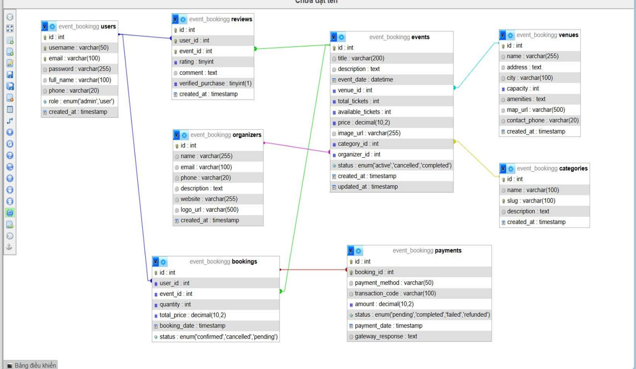3.1.5. Thiết kế cơ sở dữ liệu
(Dựa trên biểu đồ lớp thiết kế các bảng dữ liệu để lưu trữ dữ liệu)
Ví dụ Bảng dữ liệu Product
Tên cột | Tên trường | Kiểu dữ liệu | Ghi chú
Product_id | Mã món ăn | Increments | Khóa chính
Product _name | Tên món ăn | String
Product_price | Giá giá món ăn | Double
Product_status | Trạng thái món ăn | String
Product_description | Mô tả món ăn | String
Product_slug | Slug món ăn | String
isDeleted | Xóa mềm | String
Created_at |  | String
Update_at |  | String
3.2. Xây dựng sản phẩm
(Phần Xây dựng giao diện cho các chức năng trong hệ thống tùy theo mỗi đề tài sẽ mà phân ra từng mục nhỏ khác nhau theo tác nhân hệ thống)
Lưu ý cách trình bày trong phần trình bày thiết kế giao diện:
Phải có tên chức năng của giao diện
Chức năng giúp người dùng thực hiện công việc gì, giải thích chức năng giao diện
Đặt tên hình cho chức năng, để làm danh mục hình, đặt đúng cú pháp theo quy định.
3.2.1 …..
….
3.2.3 ….
….

KẾT LUẬN VÀ HƯỚNG PHÁT TRIỂN
Kết luận
Sinh viên so sánh kết quả nghiên cứu hoặc sản phẩm của mình với mục tiêu đã đề ra hoặc sản phẩm tương tự.
Sinh viên phân tích trong suốt quá trình thực hiện Thực tập tốt nghiệp, mình đã làm được gì, chưa làm được gì, các đóng góp nổi bật là gì, và tổng hợp những bài học kinh nghiệm rút ra nếu có.
Hướng phát triển
Trong phần này, trên cơ sở những gì chưa làm được trong đề tài này hoặc làm được nhưng chưa tối ưu, sinh viên trình bày định hướng công việc trong tương lai để hoàn thiện hoặc nâng cấp cải tiến sản phẩm hoặc nghiên cứu của mình.
Trước tiên, sinh viên trình bày các công việc cần thiết để hoàn thiện các chức năng/nhiệm vụ đã làm. Sau đó sinh viên phân tích các hướng đi mới cho phép cải thiện và nâng cấp các chức năng/nhiệm vụ đã làm.

DANH MỤC TÀI LIỆU THAM KHẢO
(Tạo tài liệu tham khảo tự động, xem hướng dẫn)
Tài liệu tham khảo (bao gồm cả tên Website): sử dụng hình thức trích dẫn tài liệu tham khảo phổ biến sau đây:
- IEEE (Institute of Electrical and Electronics Engineers): thường áp dụng cho lĩnh vực kĩ thuật, khoa học máy tính, công nghệ thông tin.
Ví dụ:
[1] Ui-Jeong Lee, Sang-Jun Ahn , Dong-Young Choi, Sang-Min Chin and Dae-Sung Jang (2023) Airspace Designs and Operations for UAS Traffic Management at Low Altitude, Aerospace, 10(9):737. DOI: 10.3390/aerospace10090737
[2] Pedro Maristany de las Casas, Antonio Sedeño-Noda, Ralf Borndörfer (2021) An Improved Multiobjective Shortest Path Algorithm, Computers & Operations Research, Volume 135, pp. 424-449. DOI: 10.1016/j.cor.2021.105424

